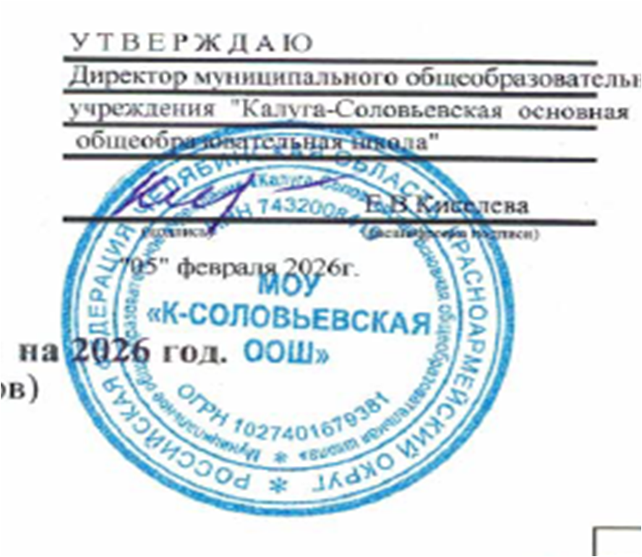

ПАСПОРТ

БИБЛИОТЕКИ
Муниципального общеобразовательного учреждения
"Калуга-Соловьевская основная общеобразовательная школа"

с. Калуга-Соловьевка

2026 г.

Паспорт школьной библиотеки

Муниципальное общеобразовательное учреждение

"Калуга-Соловьевская основная общеобразовательная школа"

____________________________________________________

Название учреждения

Россия, 456665, Челябинская область, Красноармейский район, село Калуга-Соловьевка, улица Центральная, дом 6 _____________________________________________

Почтовый адрес

8(351)-21-41-049
____________________________________________________
Телефон
k-s_74_@mail.ru
_____________________________________________________

E-mail

Киселева Елена Валентиновна
________________________________________________________
Ф.И.О. руководителя общеобразовательного учреждения

Поздеева Светлана Владимировна, библиотекарь
______________________________________________________
Ф.И.О. заведующей школьной библиотекой (библиотекаря)
(указать официальное название должности)

Дата заполнения: 12.01.2026г.

Библиотекарь МОУ "К-Соловьевская ООШ": С.В. Поздеева

1. Общие сведения

1.1. | Год основания библиотеки | 1975
1.2. | Этаж | 1
1.3. | Общая площадь | 15 кв.м
1.4. | Наличие читального зала: да, нет, совмещён с абонементом (нужное подчеркнуть). | нет
1.5. | Наличие книгохранилища для учебного фонда: да, нет, совмещён с абонементом | Совмещён с абонементом
1.6. | Материально-техническое обеспечение библиотеки (количество стеллажей, наличие кафедры, каталожного шкафа, выставочных шкафов и т.д.) | стеллажей – 7  кафедра – нет  каталожный шкаф –0  выставочные шкафы– 0  шкафы - 5  столы – 2  стулья - 3  компьютер - 1  принтер - 0
1.7. | Количество компьютеров в библиотеке | 1
1.8. | Интернет да, нет (нужное подчеркнуть) | Да
1.9. | Наличие библиотечной программы | АИБС MARK - SQL (школьная библиотека)

2. Сведения о кадрах

2.1. | Штат библиотеки | 1
2.2. | Образование библиотекаря | высшее, ЧГПУ, 2011г.
2.3. | Стаж библиотечной работы библиотекаря | 2
2.4. | Стаж библиотечной работы библиотекаря в данном образовательном учреждении | 2
2.5. | Размер надбавок за библиотечную работу библиотекаря | 10 % от оклада  (за выслугу лет).
2.6. | Повышение квалификации всех сотрудников библиотеки  (Ф.И.О. обучающегося, организация, год окончания) | 2026 г. ГБОУ ДПО ЧИРО. Нормативно-правовое обоснование обновления деятельности библиотек: задачи и возможности региональной системы образования. 2 ч.  2025 г. Академия ЗНАНИЕ. Современная школьная библиотека: новые вызовы и возможности. 36 ч.  2024 г. АНО ДПО "ЛингваНова". Использование российских онлайн инструментов в организации образовательного процесса и администрировании работы образовательной организации. 36 ч.  2023 г. ООО "Академия инновационного образования". Деятельность педагога-библиотекаря в современной школе в условиях реализации обновленных ФГОС. 72 ч.
2.7. | Участие в конкурсах  (название, год проведения) | Федеральный конкурс аудио-историй "История подвига", 2025;  Районный Открытый конкурс патриотической песни и чтений "Виктория" номинация "Художественное чтение" (1 победитель), 2025;  Областной конкурс "Свет подвига через года", 2025;  Федеральный конкурс "История России в стихах", 2024;  Федеральный конкурс "Я - россиянин", 2024;  Районный конкурс "Читай южноуральцев", 2023;  Областной конкурс "Поработаем Далем" (2 победителя), 2023
2.8. | Сведения о наградах
2.9. | Совмещение библиотечной,  педагогической, кружковой деятельности (Ф.И.О. сотрудника, количество часов): уроки, кружки | Внеурочная деятельность "Грамотный читатель. Обучение смысловому чтению"

3. График работы библиотеки: 09.00 – 16.00

4. Наличие нормативных документов

4.1. | Положение о библиотеке: да, нет | Да
4.2. | Правила пользования библиотекой: да, нет | Да
4.3. | Должностные инструкции сотрудников библиотеки: да, нет | Да
4.4. | План работы школьной библиотеки: да, нет | Да
4.5. | Порядок выдачи учебной литературы: да, нет | Да

5. Наличие отчетной документации

5.1. | Книга суммарного учета основного фонда: да, нет | Да
5.2. | Книга суммарного учета учебного фонда: да, нет | Нет
5.3. | Инвентарные книги: да, нет | Да
5.4. | Тетрадь учета документов временного хранения: да, нет | Нет
5.5. | Тетрадь учета книг, принятых от читателей взамен утерянных: да, нет | Да
5.6. | Дневник библиотеки: да, нет | Да
5.7. | Папка копий счетов и накладных: да, нет | Да
5.8. | Тетрадь (ведомость) выдачи учебников по классам: да, нет | Да
5.9. | Папки актов движения фондов: да, нет | Да
5.10. | Книга суммарного учета документов на нетрадиционных носителях (СD, аудио и видеокассеты): да, нет | Нет
5.11. | Тетрадь учета подарочных изданий: да, нет | Да

6. Сведения о фонде

6.1. | Основной фонд библиотеки (экз.) | 2301 экз.
6.1.1. | Отраслевая и справочная литература  (экз. %) | 147 экз. - 18%
6.1.2. | Художественная литература (экз. %) | 1626 экз. – 67%
6.1.3. | Литература для учащихся 1-4 классов  (экз. %) | 50 %
6.1.4. | Документы на нетрадиционных носителях (экз.: CD дисков, аудио и видеоматериалы) | 150
6.2. | Расстановка библиотечного фонда в соответствии с ББК: да, нет, частично | Частично
6.3. | Учебный фонд библиотеки (экз.) | 378 экз.
6.4. | Расстановка учебного фонда: по предметам, по классам | По классам
6.5. | Количество названий выписываемых периодических изданий (журналов, газет) | Нет
6.5.1. | Для педагогических работников  Для администрации школы | Нет  Нет
6.5.2. | Для учащихся | Нет
6.5.3. | Библиотековедческих | Нет

7. Справочно-библиографический аппарат библиотеки

7.1. | Алфавитный каталог: да, нет | Да
7.2. | Систематический каталог: да, нет | Да
7.3. | Систематическая картотека статей: да, нет | Нет
7.4. | Тематические картотеки для учащихся (название, читательский адрес) | "Художественная и справочная литература"
7.5. | Тематические картотеки для педагогических работников  (название, читательский адрес) | "Справочная и методическая литература"
7.6. | Краеведческие картотеки и тематические подборки материалов | "Краеведение"
7.7. | Картотека учебной литературы: да, нет | Да
7.8. | Папка с методическими разработками: да, нет | Нет
7.9. | Электронные каталоги и картотеки | Да

8. Массовая работа

8.1. | Общее количество мероприятий за год | 4
8.2. | В том числе:
8.2. | Общешкольные | 3
8.2. | Для учащихся начальной школы | 4
8.2. | Для учащихся основной школы | 3
8.2. | Для учащихся старшей школы
8.2. | Для педагогических работников
8.3. | Виды массовых мероприятий: викторины, конкурсы чтецов, литературные вечера, КВН, обсуждения книг и т.д. 5

9. Выставочная работа

9.1. | Общее количество книжных выставок за год | 16
9.2. | Постоянные выставки (тематика, читательский адрес, количество книг) | К юбилею писателей
9.2. |  | К значимым праздникам
9.2. |  | «Книги о войне»
9.2. |  | «Историческая литература»
9.2. |  | «Шаги великой Победы»
9.2. |  | "В мире животных"

10. Индивидуальная работа с читателями. Виды индивидуальной
Работы:
10.1. | Рекомендательные беседы при выборе книг: да, нет | Да
10.2. | Консультации у книжных полок: да, нет | Да
10.3. | Беседы о прочитанном: да, нет | Да
10.4 | Анализ читательских формуляров: да, нет | Да

11. Читатели библиотеки:

Количество по группам: учащихся: | 37
учащихся начальной школы | 14 чел.
учащихся основной школы | 23 чел.
учащихся старшей школы
педагогических работников | 10 чел.
руководящих работников | 1 чел.
персонала

12. Основные показатели работы (основной фонд)

12.1. | Книговыдача за год | 369 экз.
12.2. | Книгообеспеченность:  Фондом художественным и отраслевым  Фондом учебной литературы | 12 книг  11 книг
12.3. | Обращаемость основного фонда  Обращаемость учебного фонда | 1,04 %  1,06 %
12.4. | Читаемость | 10 книг
12.5. | Посещаемость | 369

